ПЕРЕВАГИ ВИКОРИСТАННЯ МЕТОДУ «ФЛАМІНГО»
ПРИ РЕКОНСТРУКЦІЇ ЖИТЛОВОЇ ЗАБУДОВИ У М. КИЇВ
Д.М. Ільченко, канд. арх., доцент, О.О.Перфілова, студентка 5-го курсу ІАП,
Національний авіаційний університет, Київ, Україна

Актуальність теми. Впродовж багатьох років в Україні постає житлова проблема. 90% будинків побудовані ще за часів Радянського Союзу, переважна частина з них була зведена, як тимчасове житло і не підлягала експлуатації більше ніж 25-30 років. Сучасний стан таких житлових будинків свідчить про те, що вони не відповідають новим архітектурно-планувальним та санітарним вимогам, знаходяться на межі фізичного зносу, мають відносно низький функціонально-планувальний рівень квартир: суміщені санвузли, «прохідні» кімнати, мінімальні площі кухонь та підсобних приміщень. В зв’язку з тим, що земельний фонд міста Києва не є достатнім для будівництва нових житлових будинків, зведення яких потребує достатньо великих інвестицій, то питання про реконструкцію існуючої житлової забудови набуває своєї актуальності.
Метою доповіді є вивчення методу «Фламінго» у реконструкції житлової забудови для виявлення переваг та недоліків використання даного методу в умовах мегаполісу.
Основні результати дослідження. Житловий фонд України являє собою велику матеріальну цінність (біля 20% вартості основних фондів держави), збереження якого є важливим завданням державної житлової політики, і складає близько 10,4 млн. будинків загальною площею понад 1 млрд. кв. м всіх видів власності.
Фахівцями з даного питання визначено, що основу міського житлового фонду складають: історична забудова, забудова 50-60-х років (будинки перших масових серій), та масова забудова 70-80-х років. Житловий фонд будинків перших масових серій складає 72 млн. кв. м загальної площі, що становить 23% від міського багатоквартирного житлового фонду України. З цього випливає, що кожний четвертий міський житель є мешканцем квартири будинку, який потребує реконструкції в напрямку підвищення рівня комфорту, теплової реабілітації та інженерної модернізації. Необхідно враховувати, що житлова забудова 50-60-х років розміщується переважно в центральних районах міст, має розвинене забезпечення соціальною, транспортною та інженерною інфраструктурою, отже питання реконструкції таких будинків стає інвестиційно-привабливим не тільки для приватних забудовників, але і для держави в цілому.
Аналіз існуючого досвіду проведення реконструкції житлових будинків дозволив сформувати перелік основних методів її реалізації, які умовно названі:
- метод часткової трансформації. Цей метод є найбільш характерним в кварталах з щільною забудовою, де з архітектурно-містобудівних міркувань неможливе значне підвищення поверховості. Збільшення житлової площі досягається за рахунок влаштування мансардних поверхів, спорудження еркерів і лоджій;
- метод прибудови. Цей метод найчастіше застосовується в кварталах менш щільної забудови, де є можливість розширення існуючих корпусів за рахунок прибудови додаткових об’ємів;
- метод «Фламінго». Цей метод є доцільним при можливості значної надбудови від 12-ти до 16-ти (іноді навіть більше) поверхів, при цьому надбудована частина будівлі не передає навантаження на існуючі основи;
- змішаний метод. Його називають змішаним не тільки за можливостями нарощування об’ємів шляхом влаштування прибудов і надбудов, а і за конструктивною схемою, в якої частина надбудови спирається на самостійні опори, частина – на існуючу будівлю при достатньої несучої здатності її конструкцій.
Максимальні переваги для створення нових площ на базі існуючого житла отримуються завдяки реконструкції методом «Фламінго» – зведення надбудови на самостійних опорах. За конструктивною схемою цей метод суттєво відрізняється від інших методів влаштування надбудов (рис. 1).
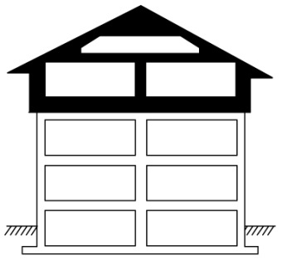 |  |  |  | 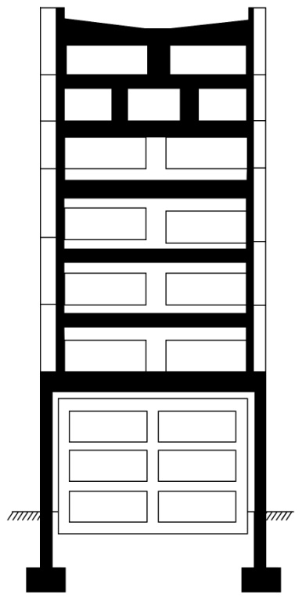
 | А
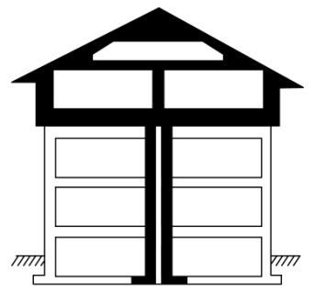
 | Б |  |  |  | В
Рис. 1. Конструктивні схеми багатоповерхових надбудов (виділені заливкою):
А – з передачею навантаження від надбудови будівлі без змінення її конструктивної схеми; Б – з передачею тільки частини навантаження на існуючі конструкції та з улаштуванням додаткових колон каркасу; В – схема з поперечними балками-стінками, що з’єднують зовнішні колони та тримають надбудову (схема «Фламінго»)

При реконструкції будинків методом «Фламінго», забезпечується передача всіх навантажень надбудови на основу без порушення стану та умов роботи існуючих несучих конструкцій. Конструкція фундаментів надбудови забезпечує повне збереження стану фундаментів існуючої будівлі. Опорні стійки, що проходять всередині габаритів будівлі, яка реконструюється, відокремлюються від конструкцій існуючої будівлі вертикальними осадовими швами. Для цього, при проходженні опорних стійок через існуючі перекриття, їх потрібно полягати в гільзи, виконані з покрівельної сталі. В окремих випадках, коли при розробці існуючого даху зменшення навантаження на будівлю відповідає розміру корисного навантаження на перекриття, допускається переобладнання горищного перекриття в міжповерхове з улаштуванням вбудованого поверху, навантаження від якого повністю або частково передається на існуючу будівлю. Вибір матеріалу для несучих конструкцій реконструйованої будівлі дає можливість відносно зменшити питому вагу конструкцій, у зв’язку з чим зменшуються зусилля в конструкціях, знижується вартість фундаментів, з’являється членування конструкції на монтажні елементи більших розмірів, що в поєднанні з більш високою точністю виготовлення і простотою монтажних з’єднань дозволяє прискорити зведення надбудови. Найбільш вагомою перевагою використання методу «Фламінго» є можливість проводити реконструкцію без відселення жителів.
Висновки. У ситуації що склалася в Україні в цілому та в місті Києві зокрема реконструкція житлового фонду в порівнянні з економічно затратним новим будівництвом має переважний напрямок. Враховуючи кількість аварійного фонду та збільшення потреб у житлі, застосування надбудов типу «Фламінго» для реконструкції житлового фонду є найбільш вдалим вирішенням проблем використання земельних ресурсів у великих містах, та дозволить провести реконструкцію без відселення мешканців. Цей метод є найбільш економічно вигідним з позиції будівництва. Різноманітність конструктивних рішень надбудов і застосування нових матеріалів дозволяє вільно проводити перепланування приміщень, отримувати різні за архітектурною виразністю фасади, перетворюючи, таким чином, вигляд сучасного міста.

